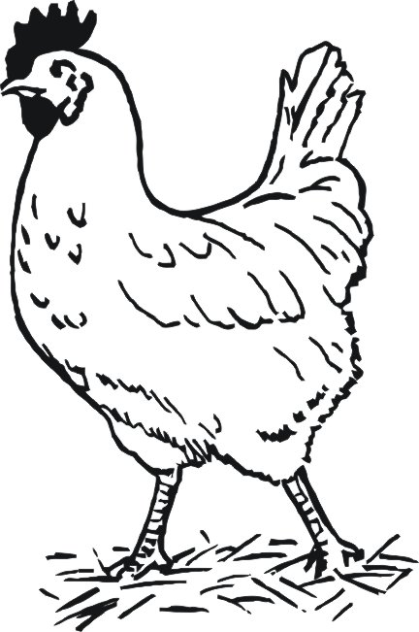

Prodej Kuřic

v sobotu 26.6., 10.7., 24.7., 7.8. a 21.8. 2021

**stáří: 14 - 22 týdnů cena: 150 - 220 Kč/kus (neúčtujeme dopravné)**

**Hnědé** – Moravia, Issabrown, Dominant, Tetra, Loman **Bílé** – Dekalb white, Leghorn

**Černé** – Moravia BSL, Horal, Dominant **Žíhané** – Dominant, Moravia, Boued

**Vlašky** – koroptví **Modré** - Dominant

**Sussex** – Isa-sussex

Banín (aut.zast.) 12:25 hod. Dětřichov (o.ú.) 14:00

Horní Hynčina(všechny aut.zast.) 12:45 Opatovec (obchod) 14:30

Pohledy (aut.zast.) 13:00 Mikuleč (aut.zast.) 14:35

Sklené (o.ú.) 13:15 Kukle (aut.zast.) 14:45

Kam. Horka (býv. jednota) 13:30 Javorník (u obchodu) 15:00

Lačnov (aut.zast. E.H.moto) 13:45 Ostrý Kámen (aut.zast.) 15:10

Karle (obchod) 15:20

Kuřice prodávám již **27 let,** a jsou pouze z českých veterinárně kontrolovaných chovů.

Bližší informace na tel.č.: 774/932 904 **Miloslava Bromová,** Seč 318. Prodejna: Vinice 62, u Čáslavi.

Webové stránky: **www.kuricebromova.com**